Министерство образования, науки и молодежной политики

Краснодарского края

ГБПОУ КК «Славянский сельскохозяйственный техникум»

Статья на тему: «Виртуальная лаборатория при дистанционных занятиях по химии»

Преподаватель Лиманская Анастасия Васильевна
Для полноты освоения многих дисциплин нужны и практические занятия. Цифровое обучение “почувствовало” эту эволюционную необходимость и создало новую “форму жизни” – виртуальные лаборатории, свои для всех уровней знаний.
Благодаря развитию Интернет – технологий в нашей школе возможна новая форма обучения химии - дистанционная.
Дистанционное обучение – это система обучения, основанная на взаимодействии учителя и учащихся с использованием современных информационных и телекоммуникационных технологий, позволяющих осуществлять обучение на расстоянии. Технология дистанционного обучения заключается в том, что обучение и контроль за усвоением материала происходит с помощью сети Интернет, используя технологии on-line и off-line. Иногда бывает, что рядом нет школы, или нет специалиста, или ребенок имеет ограниченные возможности здоровья и т.д. Помимо этих факторов дистанционно обучение можно использовать и для организации занятий с одаренными детьми.
Для организации дистанционного обучения необходимо:
- интернет с нормальной скоростью, компьютер с веб-камерой:
- программные средства для видеосвязи
В процессе проведения дистанционного обучения химии, я использую:
- электронную почту;
- интернет-конференции;
- интернет-ресурсы
С помощью электронной почты, я налаживаю общение с учащимися: провожу рассылку учебных заданий и т.д. дистанционно обучающийся присылает мне свои решения задач, контрольных работ, отчеты по практическим работам. Электронная почта намного облегчает проведение контроля усвоения материала тем.
Видеоконференции способствуют реализации целей и задач обычного урока в режиме on-lain, позволяют проводить дискуссии между учителем, учащимися класса и дистанционно обучающимися.
В методике дистанционное обучение химии, я использую различные виды химического эксперимента: реального, мысленного и виртуального.
Я использую два вида виртуального эксперимента: виртуальные демонстрации и виртуальные лаборатории.
Виртуальные демонстрации – это компьютерные программы, которые воспроизводят на экране динамическое изображение, создающее визуальные эффекты, имитирующие признаки и условия протекания химических процессов (например ЦОРы). Такая программа не допускает вмешательство учащихся в алгоритм, реализующий её работу.
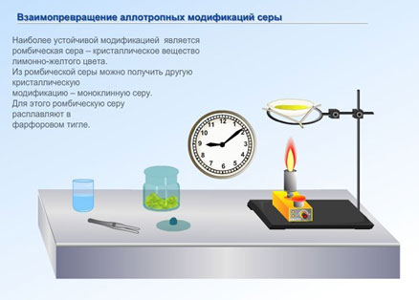
Виртуальная лаборатория – это программа, позволяющая моделировать на компьютере химические процессы, изменять условия и параметры её проведения. Такая программа создает особые возможности для реализации интерактивного обучения. Виртуальные лаборатории можно классифицировать по степени интерактивности, которая характеризует глубину обучающего взаимодействия учащихся с компьютерной программой.
«Виртуальная лаборатория” содержит более 150 готовых сцен, которые проводятся в виртуальной лаборатории, включающей необходимое химическое оборудование и реактивы учащимся. Для визуализации химического оборудования и химических процессов использованы средства 3D-графики и анимации, а также видеофрагменты.
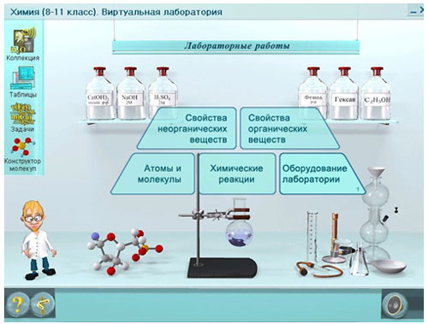
Например, при изучении темы “Скорость химической реакции” используем виртуальные измерительные приборы и возможности изменения параметров опытов, предусмотренные в данном электронном ресурсе. Такие лаборатории, безусловно, полезны для учащихся, однако степень интерактивности их довольно низкая.
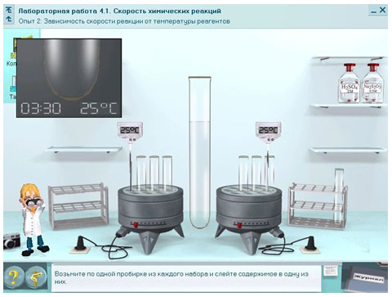
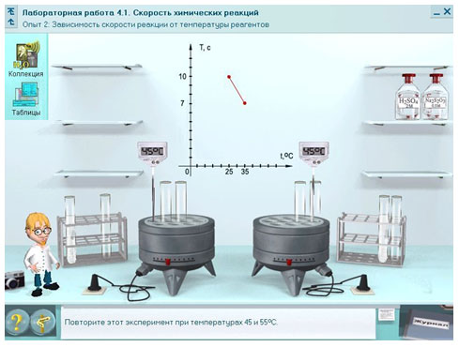
По моему мнению, использование такой виртуальной лаборатории при обучении химии как дистанционно, так и на обычных уроках в классе, позволяет повысить эффективность домашнего задания, разнообразить их по форме и содержанию. Очень важно применять такую форму работы с одаренными детьми, стимулирует познавательный интерес учащихся.
Зачем нужны виртулабы.
- Подготовка учащихся к химическому практикуму в реальных условиях.
- Проведение экспериментов, недоступных в школьной химической лаборатории.
- Дистанционный практикум и лабораторные работы, в том числе работа с детьми, имеющими ограниченные возможности, и взаимодействие с территориально удаленными школьниками.
- Быстрота проведения работы, экономия реактивов.
- Усиление познавательного интереса. Отмечается, что компьютерные модели химической лаборатории побуждают учащихся экспериментировать и получать удовлетворение от собственных открытий.
Используемая литература
- Белохвостов А.А, Аршанский Е.Я. Виртуальный эксперимент на уроках химии // Химия в школе – 2012 № 4. С. 49-55.
- Дорофеев М.В., Ступнева Ю.В. Использование сервисов всемирной паутины в процессе обучения // Химия в школе – 2010 № 8. С. 31-38.

